Школьная жизнь
Газета МБОУ СОШ № 3 пос. Редкино Выпуск Апрель 2021 г.


Школьная жизнь, как поток разнообразна, стремительна и интересна. Это маленький необыкновенный мир, в котором очень непросто уследить за всеми событиями, а тем более сохранить и отразить самые интересные и важные из них. Мы продолжаем выпуск нашей школьной газеты…

Рубрики газеты: В этом выпуске:
История праздника День космонавтики
Калейдоскоп дел Голубь Мира– мастер-класс оригами
Прогулки по школе День птиц, космическая викторина
Это интересно Проверь себя, модные советы успеха
Проба пера Весна – пора цветения
Развлекалочка


Тест на день, анекдоты
История праздника
12 апреля, в день, когда Юрий Гагарин совершил первый в истории человечества космический полет, в России отмечается День космонавтики. В мире этот день провозглашён Международнымднем полета человека в космос.
Пилотом – космонавтом первого корабля стал гражданин СССР летчик майор Юрий Гагарин. Старт космической многоступенчатой ракеты прошел успешно, и после набора скорости и отделения от последней ступени ракеты-носителя корабль начал свободный полет по орбите вокруг Земли.

После облета земного шара, через 108 минут с момента старта, была включена тормозная двигательная установка и космический корабль - спутник начал снижаться с орбиты для приземления. В 10 часов 55 мин по московскому времени космонавт приземлился в заданном районе на пашню у берега Волги вблизи деревни Смеловка Терновского района Саратовской области.
С инициативой учредить День космонавтики в Советском Союзе выступил дублер Юрия Гагарина во время первого космического полета человека — летчик-космонавт Герман Титов. Он также предложил от имени правительства СССР обратиться в ООН с идеей организации Всемирного дня космонавтики

В ноябре 1968 года на 61-й Генеральной конференции Международной авиационной федерации было принято решение отмечать 12 апреля – Всемирный день авиации и космонавтики.

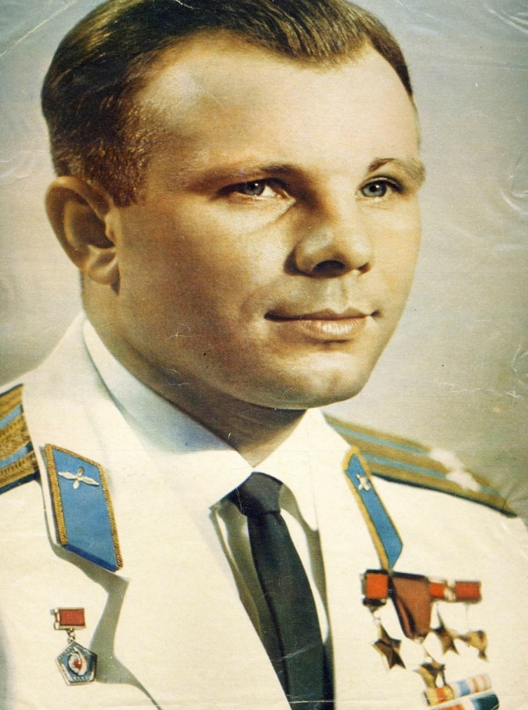
Юрий Гагарин

Калейдоскоп дел
Месяц апрель оказался очень насыщен событиями. Первый день после каникул начался с 1-го апреля – а это весёлый день. Но о нём чуть позже.
Интеллектуальная викторина
«Зажги свою звезду»
12 апреля в день 60-тилетия первого полёта человека в космос стартовала интеллектуальная викторина между четвертыми и пятым классами. Конкурсные задания были не из лёгких – это загадки про космос, исторические факты, испытания на скорость, ловкость и выносливость, музыкальныезадания.Но ребята, как настоящие космонавты смогли с ними справиться.

Участники придумали названия своим командам и громкие девизы. Победителем стала команда «Звёздочки» 4Б класса, второе место заняли участники команды «Комета»
5 класса, третье – «Космические Барбарики» 4А.

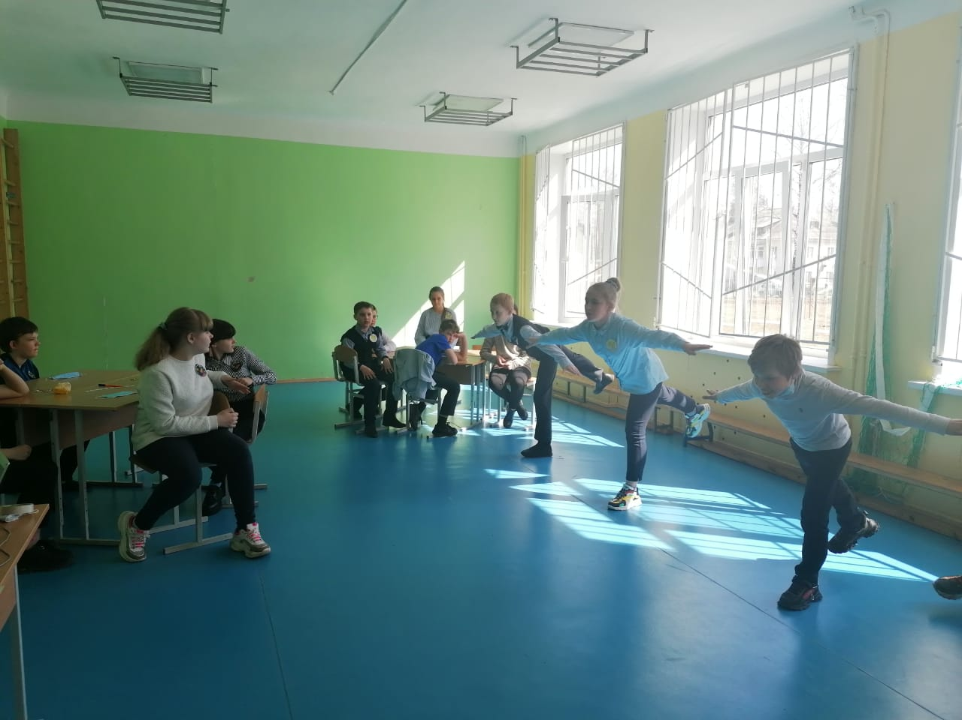
Конкурскапитанов «Невесомость».

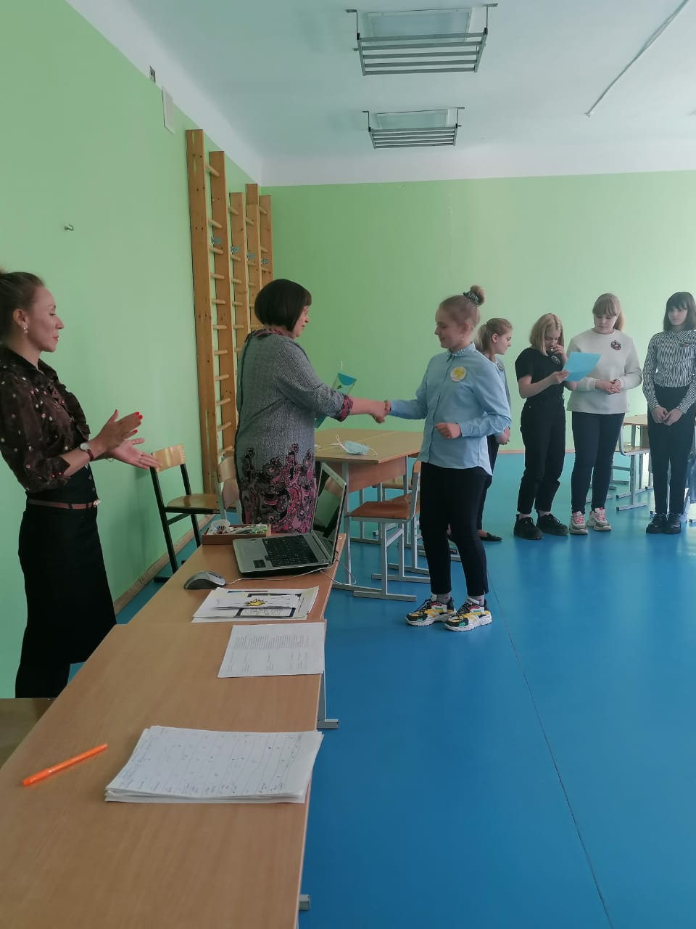
Награждение
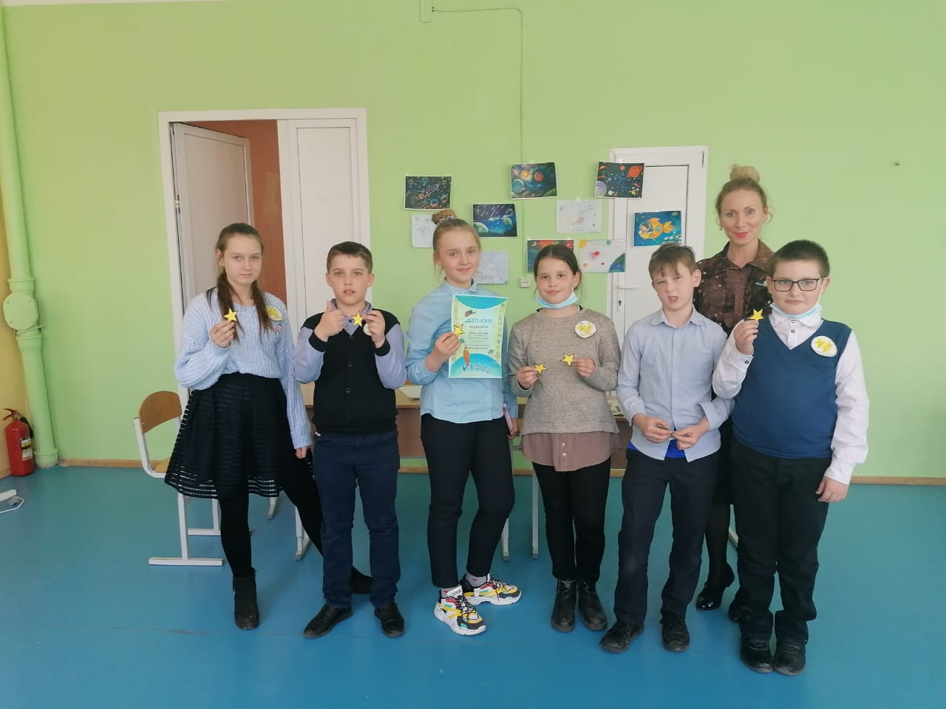
«Звёздочки» 4Б класс
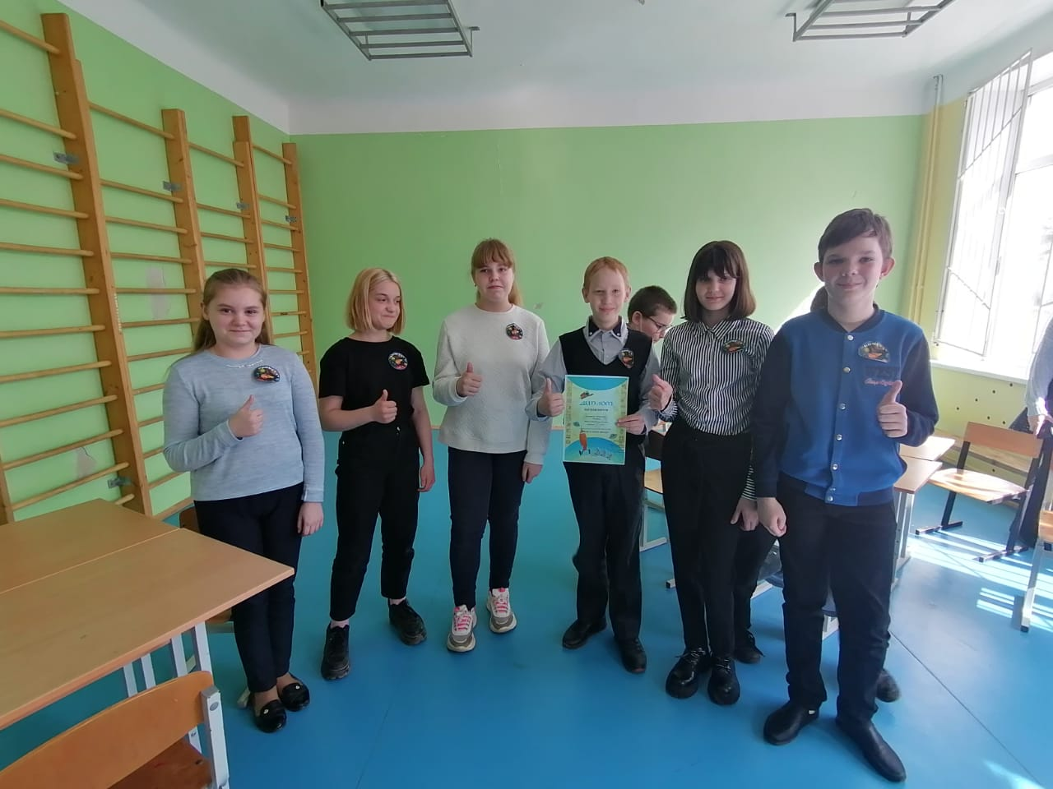
«Комета» 5 класс
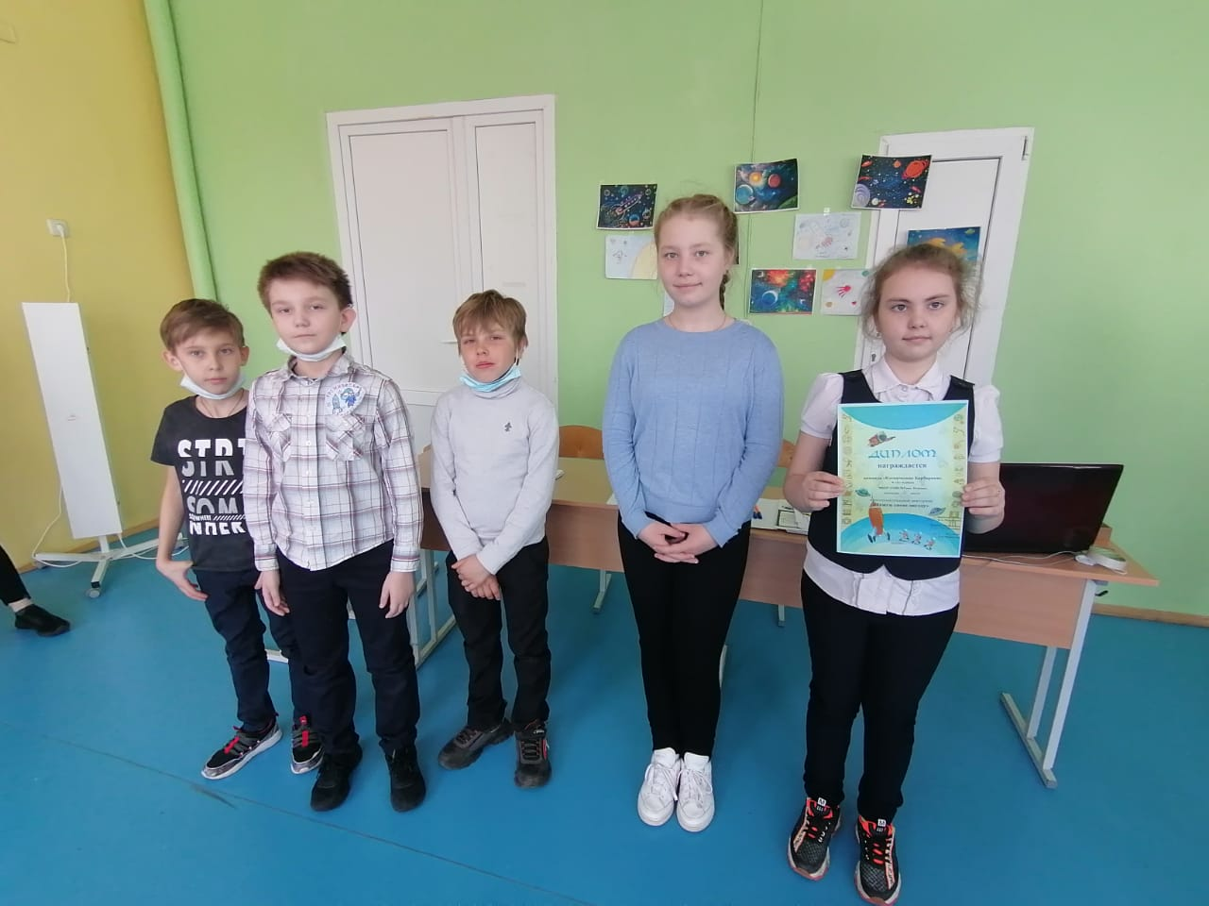
«Космические Барбарики» 4А класс
«Путешествие в космос»
Для обучающихся с 1 по 4 класс была организована выставка-конкурс рисунков и поделок на тему космоса. Ребята активно откликаются на подобные мероприятия.
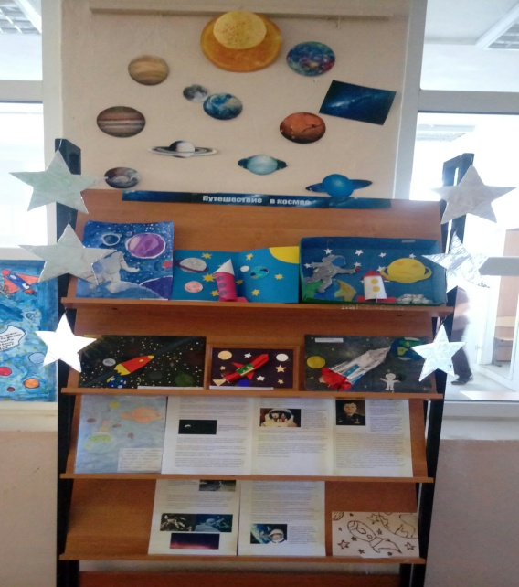
И снова работ было очень много, некоторые из работ отправлены на региональный конкурс.
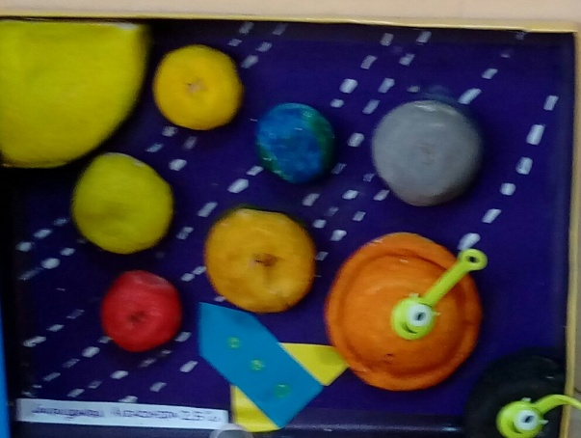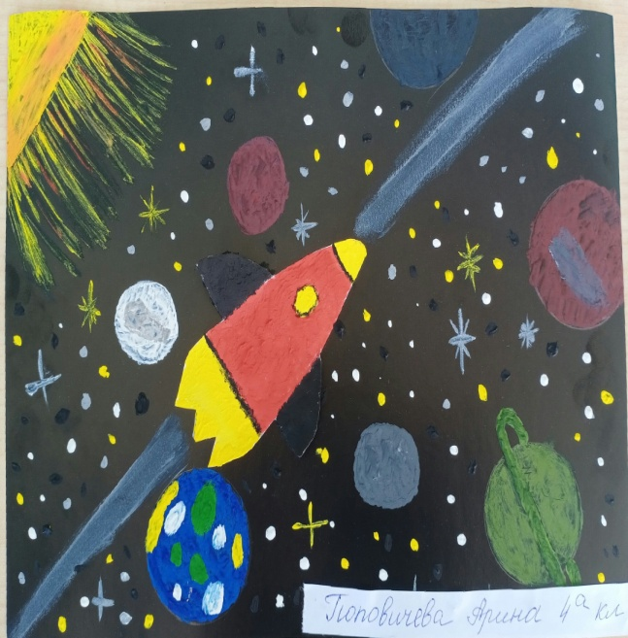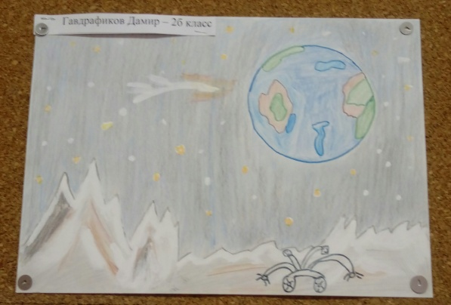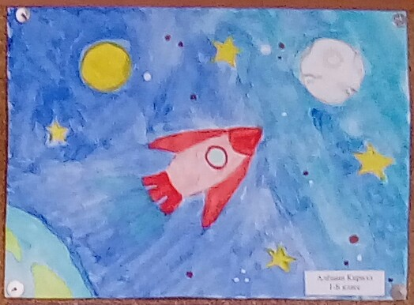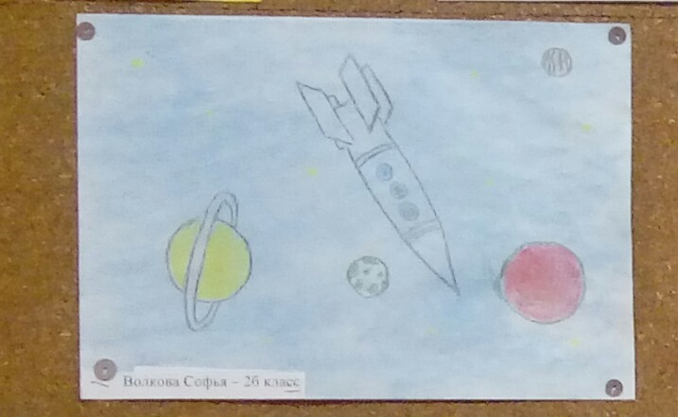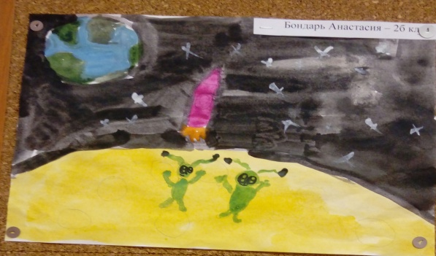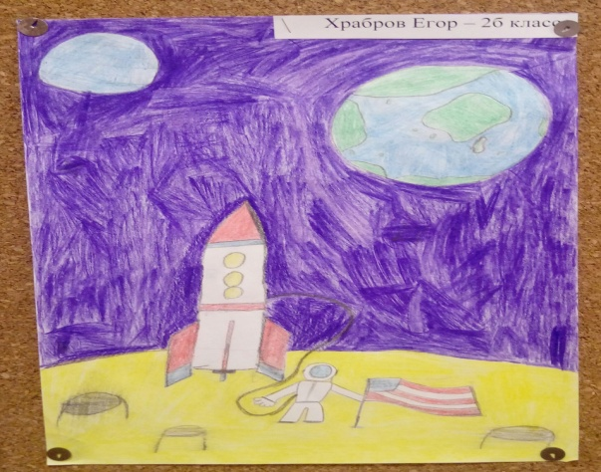
Все участники награждены дипломами.

Это интересно

Проверь себя!
АэропОрты, баловАть,
балОванный, включИм,
вручИт, донЕльзя, жалюзИ,
завИдно, звонИт,
избалОванный, исчЕрпать,
каталОг, красИвее, налитА,
намЕрение, насорИт,
обеспЕчение, облегчИть,
принУдить, сОгнутый,
срЕдствами, столЯр, чЕрпать, шАрфы, тОрты, бАнты.
АрАхис, экспЕрт, партЕр,
диспансЕр, квартАл, пулОвер,
ходАтайство, заусЕница,
брюшкО, бАрмен, щавЕль,
рефлЕксия, газопровОд,
гербЫ, свЁкла, свекОльный,
слИвовый, оптОвый,
мозаИчный, украИнский,
мастерскИ, премировАть,
премирОванный, воспрИнял,
откУпорить, закУпорить,
плЕсневеть, вероисповЕдание,
посОлишь, лОктем, не хватает
лЕкторов, совещание рЕкторов,
встречадиректорОв,
попытка предпринятА,
занятА, увЕдомить,
заключИм, несколько пЕтель,
блАга, прАвы, задОлго.

10 советов успеха
1. Не унывай! Унывающий обречен на неудачи.
2. Не бойся! Трус обречен на поражение
3. Трудись! Другого пути к успеху нет.
4. Виноват? Признайся, а не оправдывайся.
5. Не лги! И ты будешь иметь друзей. Не обманывай себя и помни о психологической защите.
6. Не спорь
7. Оставайся всегда и во всем самим собой, иди своим путем. В этом случае ты состоишься как личность и достигнешь желаемого результата. В противном случае ты всегда будешь попутчиком и придешь к тому, чего хотят другие, а не ты сам.
8. Избегай злых людей, ибо зло заразительно.
9. Рассчитывай только на себя.
10. Будь благодарен родителям, бабушкам, дедушкам, людям, сделавшими тебе добро.

7 модных советов
1. Самое главное - ухоженность и опрятность–
это повышает самооценку.

2. Следите за осанкой, не сутультесь,
спина должна быть всегда прямой.

3. Походка – это визитная карточка. При
правильной походке двигаются только ноги,
а не голова, бедра и руки. Странно смотрит-
ся со стороны, когда при ходьбе человек
сильно размахивает руками и вихляет
бедрами.
4. Жестикуляция. Жесты должны быть
сдержанными, не размашистыми. Если вы
выражаете согласие, достаточно легкого
кивка головой, то же самое, касается и
жестикуляции рук: приветствуется
спокойный взмах кисти, а не всей руки.

5. Макияждолжен быть нейтральным, не
вульгарным и вызывающем. Чрезмерно
яркий макияж не будет привлекать вни –
мание окружающих.

6. Внешний вид должен соответствовать
возрасту и определенному событию,
мероприятию.

7. Не следует совмещать более трех цветов
в одном образе.

Весна – пора цветения
Весна — самое любимое многими время года… Самое свежее и настоящее… Время пробуждения, приятных волнений, новых открытий и молодого солнца…
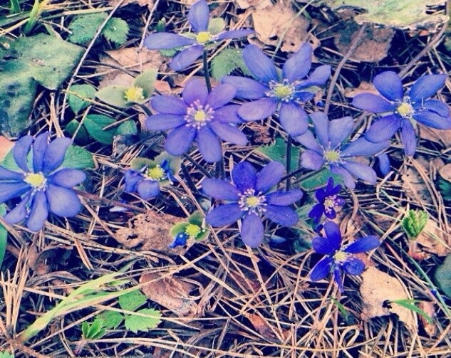
Красивые фразы и высказывания
о весне

Весна даже с душ шелуху снимает и горечь, и злость, что темны, как ночь, мир будто кожу сейчас меняет. (Э. Асадов)
Весна — это такое время года, когда очень хорошо начинать что-то новое.
(Харуки Мураками)

Весна пришла, раскрой ей душу!
(Коко Шанель)

Весна – легкий коктейль мыслей в голове,
с едва слышной легкой и терпкой ноткой надежды на любовь.
(Джордано Бруно)

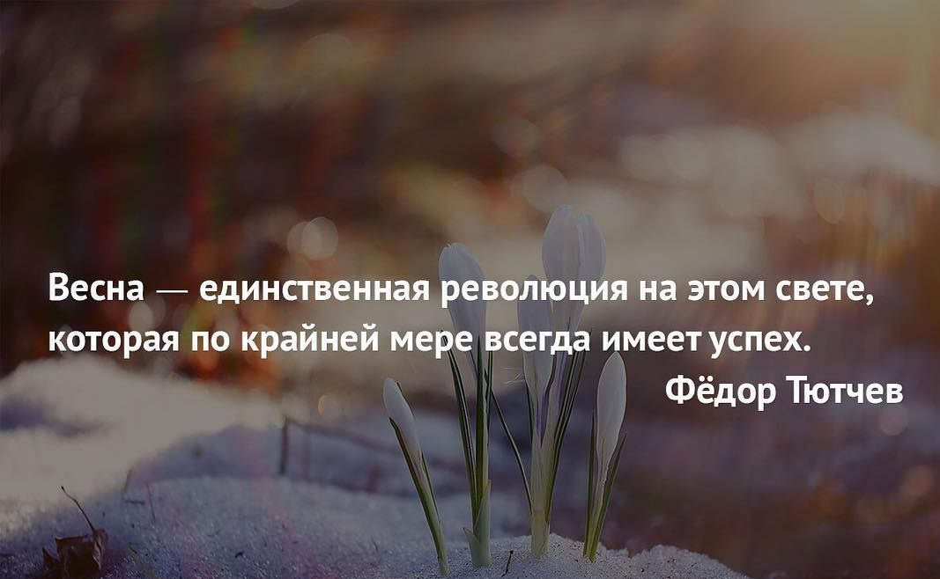
Весна — как женщина: она долго
красится, подбирает красивый наряд,
а как придёт, так своим присутствием сделает хотя бы одного человека
чуточку счастливее.
(Брайан Уилсон)

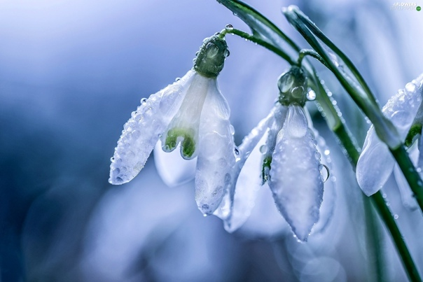

Апрель
Сердце в шумном хороводе,
В сердце — песен пышный хмель,
Улицею дымной бродит
В нашем городе Апрель.
Лишь весенним переливом
Прозвучит зарей гудок —
Торопливо, прихотливо
К маю рядит городок.
У крыльца цветы раскинул,
Птицей в вышине звеня;
Взвил шутя худому тыну
Молодые зеленя…
Лишь зарею тихоструйной
Улыбнется поутру —
Все на помощь: ветер буйный
Чешет косы дымных труб,
Целый день с метлой лучистой
Солнце — сторож у ворот —
Над струею серебристой
За работою поет,
По карнизу нижет бусы
Голосистая Капель…
Синеглазый, кудрерусый,
Бродит городом Апрель.

Сергей Обрадович

Только в апреле может быть солнышко, метель и лужи в один день.

Вот почему, почему в апреле всегда кажется, ещё немножко и всё
наконец—то будет хорошо. И в мае,
когда начинают цвести вишни, кажется:
да-да-да, вот-вот-вот, оно, оно,
ещё чуть-чутьи… И!
Неизвестно что, непонятно как,
неведомо зачем, но будет-будет-
будет, сбудется,и тогда начнётся настоящая жизнь, сейчас и вообразить невозможно, какая она, только тосковать
оттого,что ещё не началась.

(Макс Фрай.Сказки старого Вильнюса)

Прогулки по школе
В день птиц мы провели игровую беседу,
в которой рассказали не об обычных
птицах, а о сказочных – птицах, о которых
рассказывают былины. Дети узнали о Гама
юн, Сирин, Соколе, Жар-птице, Алконосте,
Фениксе, Петушке и мудром Вороне и др.
Стратим - прародительница всех птиц. Жи-
вет на море-океане. Когда кричит Стратим-
птица, подымается страшная буря.

Очень занимательно прошёл мастер-класс
по изготовлению голубя в технике оригами.
Данное мероприятие мы приурочили
подготовке коДню Победы.
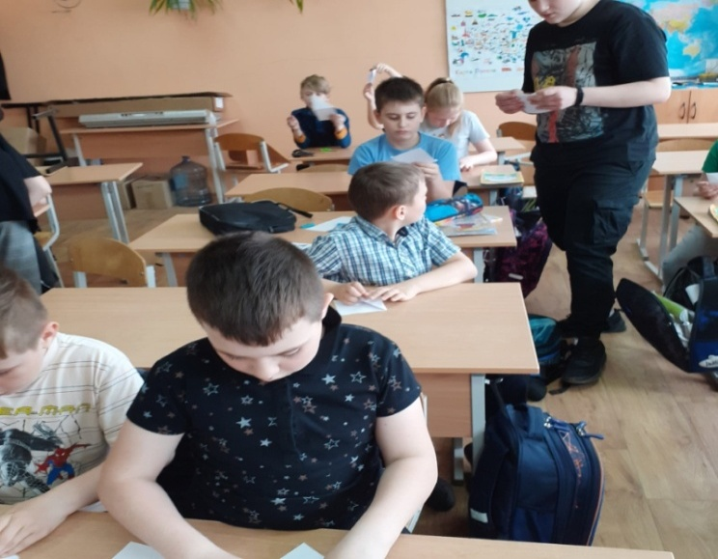
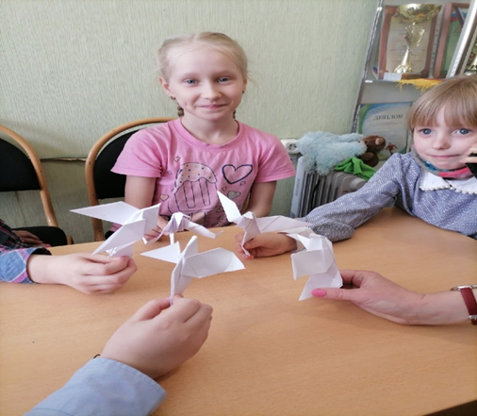
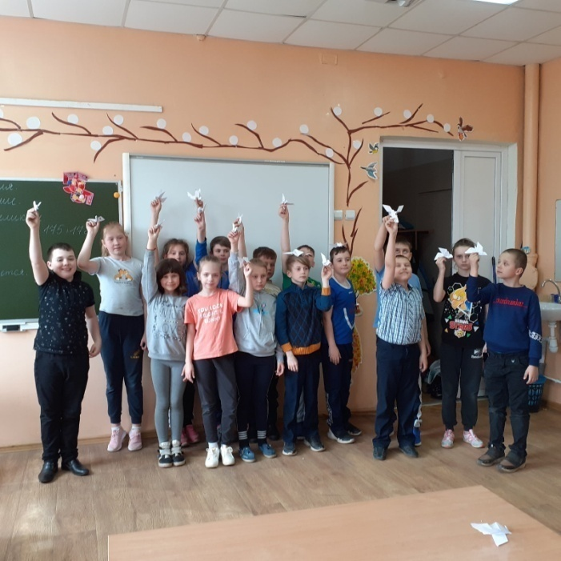
День Победы - это наш
счастливый день
Есть даты, которые глубоко опечатались в
истории всего человечества. О них пишут книги, сочиняют стихи и музыку. Главное –
о них помнят. И эта память передаётся из поколения в поколение и не даёт померкнуть далёким дням и событиям.
Одним из таких событий стала Великая Отечественная война нашего народа против
фашисткой Германии. Память о ней должен сохранить каждый.
Сейчас нам трудно это представить, но 76 лет назад месяц май стал одним из самых счастливых дней нашей страны, но счастливым по-особенному. Встретить победу суждено было немногим – миллионы людей так и не увидели этот долгожданный май.
Мы готовили к празднику концерт, украшали школу. У нас получилась очень красивая фото-зона, на фоне которой были сделаны фотографии и сняты выступления участников концерта.
В связи с объявленными выходными, концерт оформили в онлайн версию.

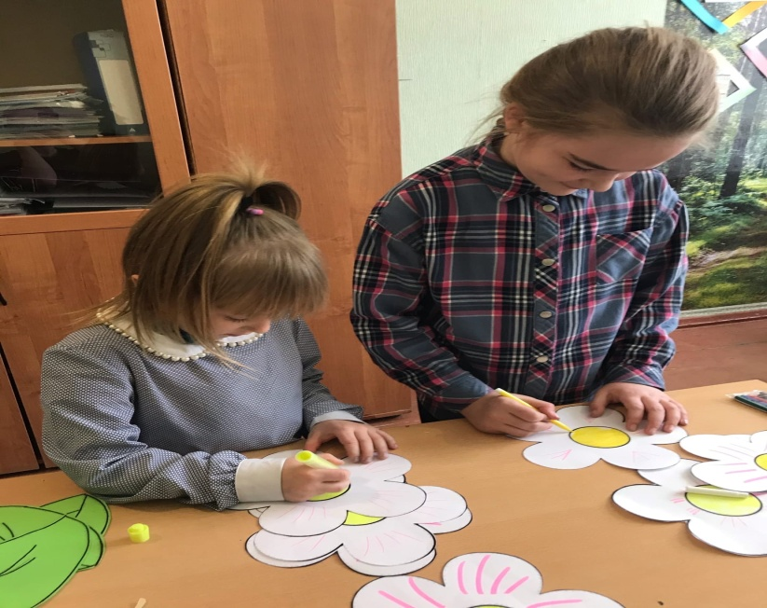
Младшие помощницы

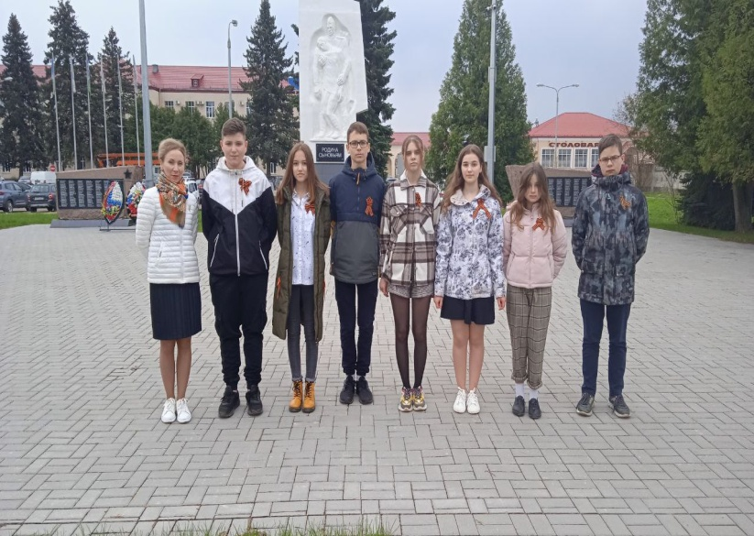
Мы ходили к Стеле снимать видео
для онлайн-концерта.

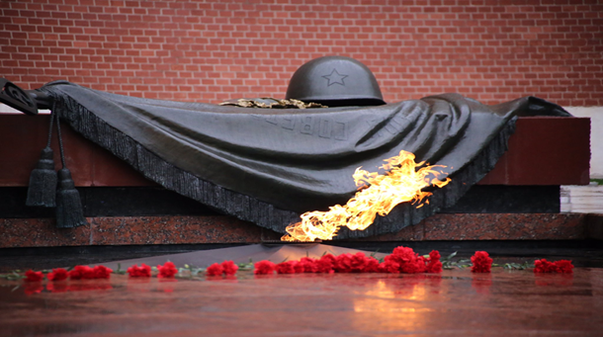
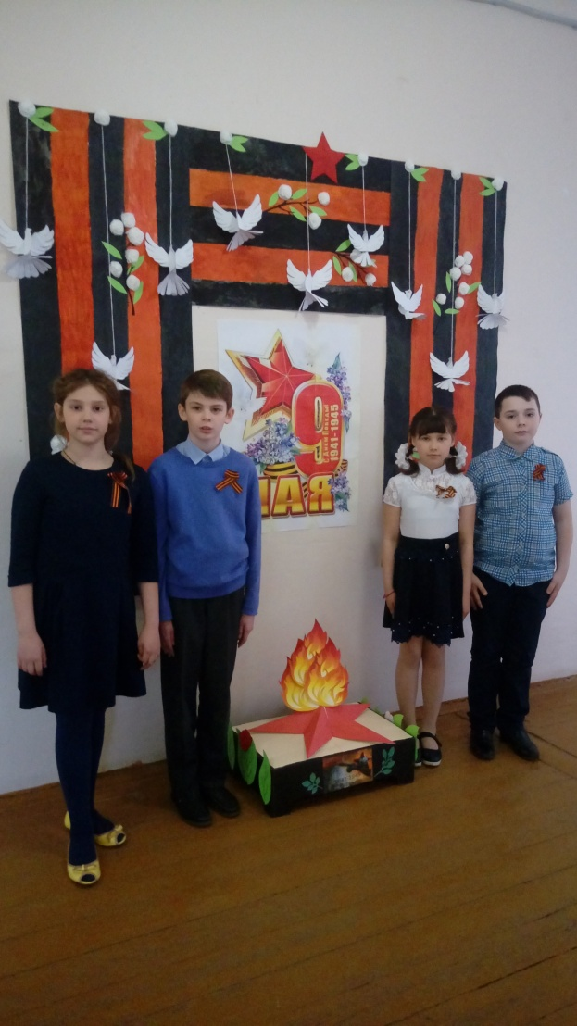

Учащиеся 3-го и 4-х классов читают стихи.

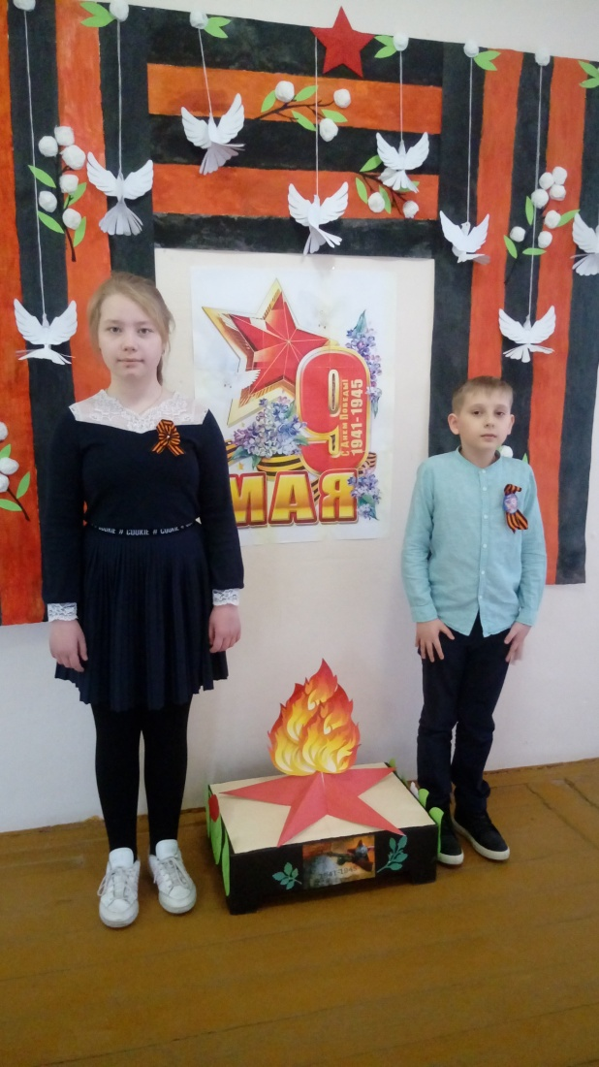


Экологическая акция

С 2015 года Администрация посёлка проводитакцию «Зелёный десант» или
«Посади своё дерево». В этом мероприятии принимают участие учащиеся 5 - 11 классов всех школ посёлка. Перед тем, как посадить де-
рево, мы изучаем информацию о нём.
В день посадки мы едем в заповедник за
молодыми саженцами и затем высаживаем
их в парке.
Мероприятие всегда проходит в позитивной
и дружественной атмосфере. Поэтому при-
нять участие приходят даже те, кто уже не
учится в школе.В этом году даже погодные
условия не помешали его провести.
Заканчивается мероприятие чаепитием от
Нотова Валерия Александровича. Его чай
очень вкусный и полезный, готовит он его
по своемурецепту из разных трав и ягод.
Присоединяйтесь к нам!
Спортивная рубрика
Чтобы быть здоровым, нужно каждое утро
делать зарядку. Если по утрам разминаться,
будешь в хорошем настроении целый день
и будет чувство легкости. Каждый может
выбрать утреннюю зарядку по своему желанию
– это пробежка или просто комплекс упражне-
ний.

Данное упражнение поможет снять напря-
жение с плечевого и спинного отделов пос-
ле долгого пребывания за компьютером.

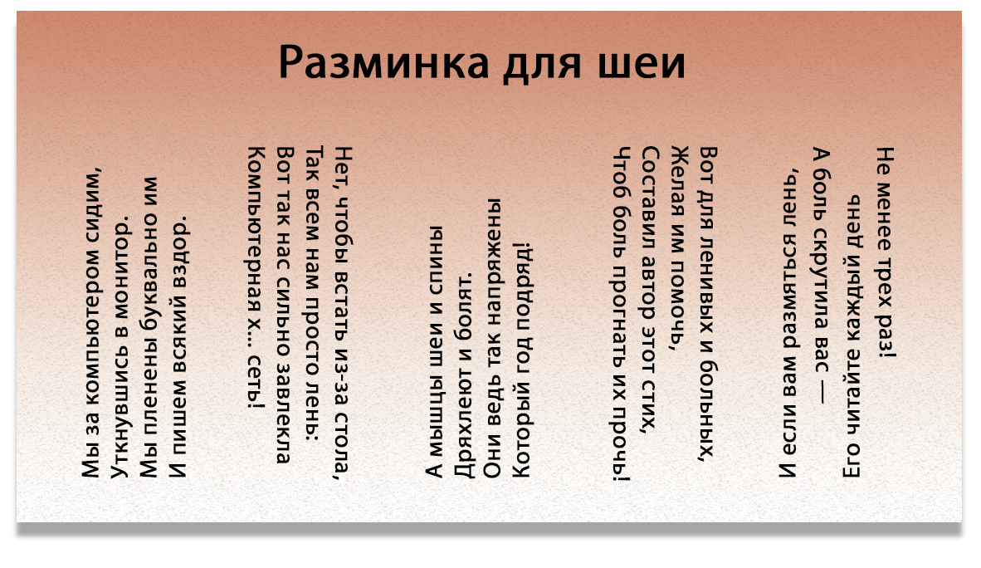

 Развлекалочка
Первые три слова, которые ты увидишь, охарактеризуют твой сегодняшний день.
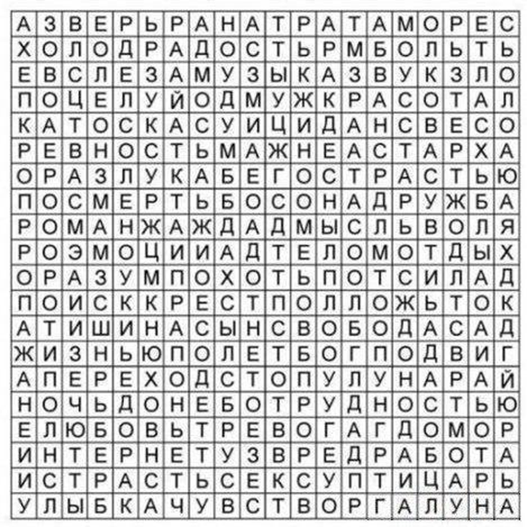

Анекдоты про школу
Мои внуки учатся онлайн. Прошу администрацию школы сдать деньги на новые шторы и ремонт мебели.
Двое подростков утром смотрят телевизор. - Блин, ну и фигню показывают! - Ага. Спорим, они эту хрень с утра крутят, чтобы мы со скуки в школу пошли?
Всё чаще, когда я общаюсь с людьми посредством переписки, у меня возникает ощущение, что из школьных уроков русского языка они запомнили только одно правило: "Как слышится, так и пишется".
Немного о мае
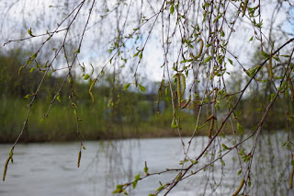

Прояснилось небо, потеплело.
Отгремел последний ледоход.
Юный месяц май в цветенье белом
По земле оттаявшей идет.
Зеленеют первые пригорки,
Первый гром грохочет, как салют.
И концерты первые на зорьке
Соловьи несмелые дают…
Ю. Друнина

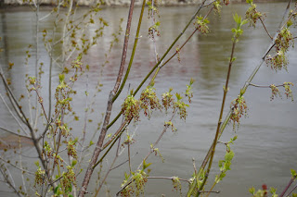
Над выпуском работали:
Даниил Козлов 7Б,
Николета Команак 8А,
Николай Иванов 9Б.

